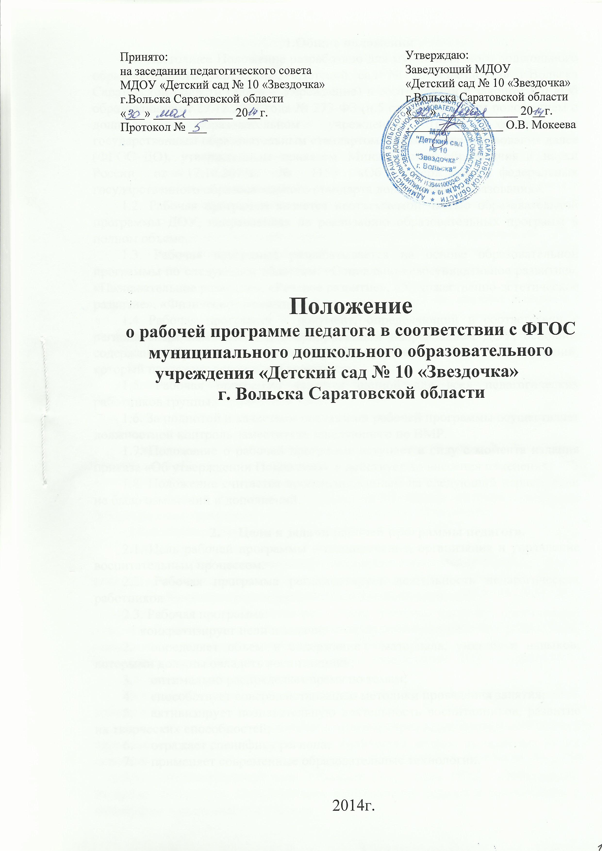

1.Общие положения
1.1. Настоящее Положение разработано для муниципального дошкольного образовательного учреждения «Детский сад № 10 «Звездочка» г.Вольска Саратовской области (далее – Учреждение) в соответствии с законом РФ «Об образовании» от 29.12.2012 года № 273-ФЗ (п.5 ст.14), Типовым положением о дошкольном образовательном учреждении (п.21), федеральным государственным образовательным стандартом дошкольного образования далее (ФГОС ДО), утвержденным приказом Министерства образования и науки России от 17.10.2013г. № 1155 «Об утверждении федеральных государственного образовательного стандарта дошкольного образования».
1.2. Рабочая программа является неотъемлемой частью образовательной программы ДОУ, направленная на реализацию образовательных программ в полном объеме.
1.3. Рабочая программа разрабатывается на основе образовательной программы по следующим областям: «Социально-коммуникативное развитие», «Познавательное развитие», «Речевое развитие», «Художественно-эстетическое развитие», «Физическое развитие».
1.4 Рабочая программа – документ, определяющий в соответствии с региональным компонентом, с приоритетным направлением ДОУ, основное содержание образования по данному учебному занятию, объем знаний, умений, который предстоит освоить его участникам.
1.5. Рабочая программа является единой для всех педагогических работников группы.
1.6. За полнотой и качеством реализации рабочей программы осуществляет должностной контроль заместитель заведующего по ВМР.
1.7. Положение о рабочей программе вступает в силу с момента издания приказа «Об утверждении Положения» и действует до внесения изменения.
1.8. Положение считается пролонгированным на следующий период, если не было изменений и дополнений.

2. Цели и задачи рабочей программы педагога.
2.1. Цель рабочей программы – планирование, организация и управление воспитательным процессом.
2.2. Рабочая программа регламентирует деятельность педагогических работников
2.3. Рабочая программа:
конкретизирует цели и задачи;
2. определяет объем и содержание материала, умений и навыков, которыми должны овладеть воспитанники;
3. оптимально распределяет время по темам;
4. способствует совершенствованию методики проведения занятия;
5. активизирует познавательную деятельность воспитанников, развитие их творческих способностей;
6. отражает специфику региона;
7. применяет современные образовательные технологии.

3. Структура рабочей программы.
3.1. Титульный лист (наименование, статус программы, автор программы).
3.2. Содержание.
3.3. Пояснительная записка (концепция, цели и задачи).
3.4. Возрастные особенности детей, особенности программы.
3.5. Особенности организации жизни и воспитания детей в группе (учебный план, режим дня, двигательный режим, организация образовательной деятельности, организация самостоятельной деятельности, организация работы с родителями; содержание психолого – педагогической работы по освоению детьми образовательных областей).
3.6. Организация коррекционной работы (логопедическая группа).
3.7. Календарно-тематическое планирование.
3.8. Перспективное планирование.
3.9. Планируемые результаты.
3.10.Система мониторинга достижения детьми планируемых результатов освоения программы.
3.11. Список литературы.

4. Требования к содержанию рабочей программы
4.1. Рабочая программа должна:
- четко определять место, задачи;
- реализовать системный подход в отборе программного материала;
- учитывать межпредметные связи;
- конкретно определить требования к приобретаемым воспитанниками знаниям и умениям;
- рационально определить формы организации процесса обучения и воспитания с учетом возрастных особенностей детей.
  - В пояснительной записке:
- указывается название программы, на основании которой составлена данная рабочая программа
- определяется структура программы
- определяются цели, задачи и особенности возраста детей
- отражается региональный компонент (в какой форме будет реализовываться: совмещаться с темами, выделение отдельных часов)
4.3. Особенности организации жизни и воспитания детей.
В этом разделе указывается режим дня, учебную нагрузку, организацию совместной, самостоятельной деятельности, организацию работы с родителями, содержание психолого–педагогической работы по освоению детьми образовательных областей
4.4. Организация коррекционной работы.
Указываются цели, задачи воспитателя по организации коррекционной работы в группе.
  - В календарно-тематическом плане отражается последовательность изучения тем программы с указанием количества недель, выделяемых на их освоение
  - Перспективный план отражает тему, цель НОД, необходимый материал, литература. Перспективное планирование ведется в соответствии с календарно – тематическим планом
  - В планируемых результатах воспитанников группируются требования к уровню подготовки обучающихся согласно возрасту (виды деятельности, которыми воспитанниками должны владеть, основные понятия, которые будут освоены - знание, понимание, применение; формируемые курсом мыслительные навыки и их порядок по темам (анализ, синтез, сравнительная оценка, обобщение)).
4.8. Система мониторинга достижения детьми планируемых результатов освоения программы: по каждой области осуществляется в соответствии с методическими рекомендациями
4.9. В списке литературы для педагогических работников указывается учебно-методический комплект, использующийся для реализации рабочей программы.
5. Требования к оформлению рабочей программы
5.1. Набор текста производится в текстовом редакторе Word for Windows с одной стороны листа формата А4, тип шрифта: TimesNewRoman, размер - 12 (14) пт. межстрочный интервал одинарный, переносы в тексте не ставятся, выравнивание по ширине, абзац 1 см.; поля: левое 3 см, верхнее и нижнее 2 см, правое 1 см.; центровка заголовков и абзацы в тексте выполняются при помощи средств Word, листы формата А4. Таблицы вставляются непосредственно в текст.
5.2. Оформление титульного листа:
- полное наименование общеобразовательного учреждения в соответствии с Уставом ДОУ;
- где, когда и кем утверждена рабочая программа;
- название группы возраст детей;
- указание примерной программы, ее авторов, на основе которой разработана данная рабочая программа;
- Ф.И.О. педагогического работника, составившего данную рабочую программу;
- название населенного пункта и год разработки программы;
5.3. Библиография оформляется в соответствии с ГОСТом.

6. Рассмотрение и утверждение рабочих программ
6.1. Рабочая программа рассматривается на педагогическом совете ДОУ.
6.2.Рабочая программа разрабатывается и рекомендуется на ДОУ до 1 сентября будущего учебного года.
6.3. Педагогический совет выносит свое решение о соответствии рабочей программы существующим требованиям и Уставу ДОУ.
6.4. Утверждение рабочей программы заведующим ДОУ осуществляется до 1 сентября текущего учебного года.
6.5. Оригинал рабочей программы, утвержденный заведующим ДОУ, находится у заместителя заведующей по ВМР. В течение учебного года заместитель заведующего по ВМР осуществляют должностной контроль за реализацией рабочих программ.
6.6. Копии календарно-тематического планирования находятся на руках педагогических работников.

7. Изменения и дополнения в рабочих программах
7.1 Рабочая программа является документом, отражающим процесс развития образовательного учреждения. Она может изменяться, но в конечном итоге воспитанники должны завершать свое обучение по данной рабочей программе на соответствующей ступени образования.
7.2. Основания для внесения изменений:
- предложения педагогических работников по результатам работы в текущем учебном году;
- обновление списка литературы;
- предложения педагогического совета, администрации ДОУ.
7.3. Дополнения и изменения в рабочую программу могут вноситься ежегодно перед началом нового учебного года. Изменения вносятся в рабочую программу в виде вкладыша «Дополнения к рабочей программе». При накоплении большого количества изменений рабочие программы корректируются в соответствии с накопленным материалом.

8. Контроль
8.1. Контроль осуществляется в соответствии с годовым планом, Положением о контрольной деятельности.
8.2. Ответственность за полноту и качество реализации рабочей программы возлагается на воспитателей и специалистов.
8.3. Ответственность за контролем полноты реализации рабочих программ возлагается на заместителя заведующего по ВМР.

9. Хранение рабочих программ
9.1. Рабочие программы хранятся в методическом кабинете ДОУ.
9.2. К Рабочей программе имеют доступ все педагогические работники и администрация ДОУ.
9.3. Рабочая программа хранится 3 года после истечения срока ее действия.

